Biedronki, Kotki, Słoneczka

Dzień: Wtorek - 14.04.2020

Temat: Shapes - figury geometryczne

- Flashcards.
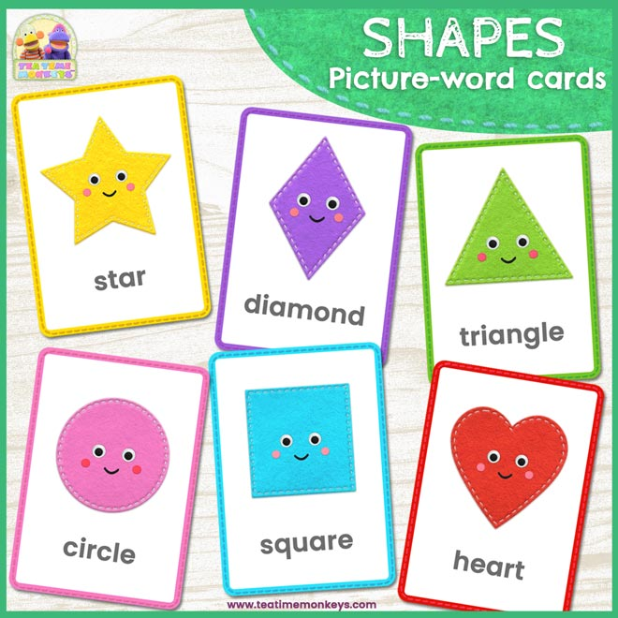

- Rysowanie figur w powietrzu. Rodzic mówi : ‘’let’s draw a cirle’’ itd. Rodzic razem z dzieckiem rysuje figury w powietrzu.
- Piosenka https://www.youtube.com/watch?v=VGDiUaku3bQ

- Karta pracy - nazwij figury, pokoloruj.

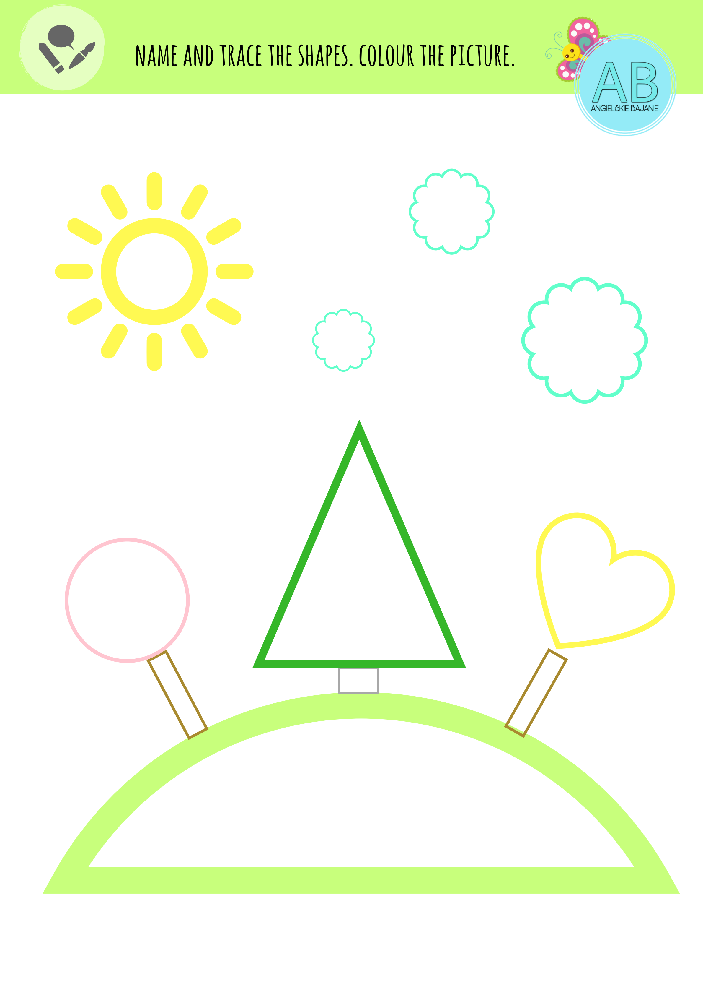
Środa - 15.04.2020

- Piosenka - https://www.youtube.com/watch?v=VGDiUaku3bQ
- Nazywanie figur. Dziecko wypowiada nazwę figury różnym tonem głosu: szeptem, głośno, smutno, wesoło.
- Rysowanie figur w powietrzu.
- Film - https://www.youtube.com/watch?v=fFHRO94Qd0s
- Gra memo.
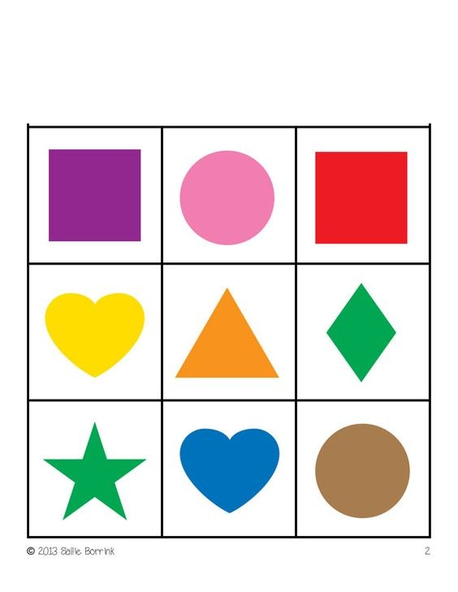
- Karta pracy - pokoloruj, wytnij i stwórz kwiatka.

